**Дубовская (Розборская) Ульяна (Dubowska Ullana z Rozborskich)**

15 января 1794 г – венчание с Изыдором Дубовским с деревни Веретей (НИАБ 136-13-920, лист 1, №1/1794-б (ориг)).

**НИАБ 136-13-920:** Лист 1. **Метрическая запись №1/1794-б (ориг).**

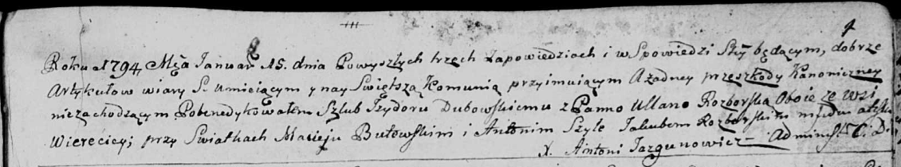

Дедиловичская Покровская церковь. 15 января 1794 года. Метрическая запись о венчании.

Dubowski Izydor – жених, деревня Веретей.

Rozborska Ullana – невеста, деревня Веретей.

Butewski Maciey – свидетель.

Szyła Antoni – свидетель.

Rozborski Jakub – свидетель.

Jazgunowicz Antoni – ксёндз.